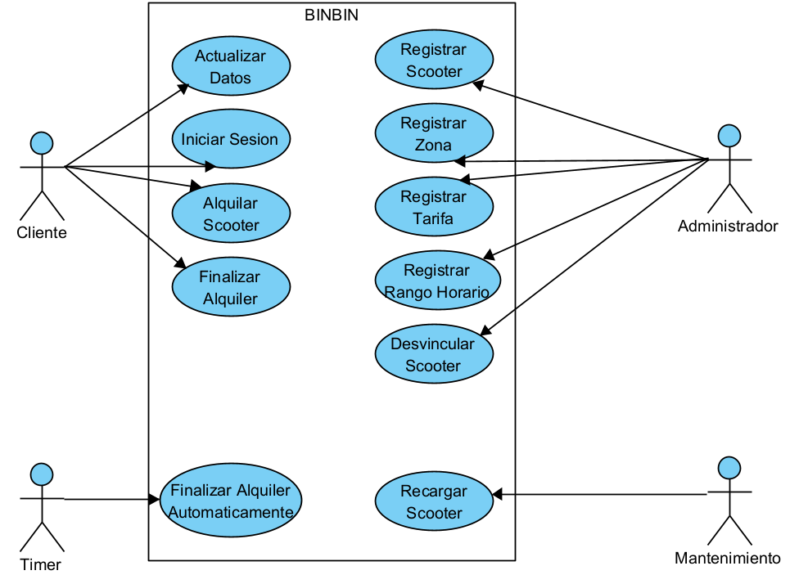
Descripcion del Caso de Uso:

- Nombre del CU: Alquilar Scooter
- Tipo de caso: Base
- Descripción del CU: El cliente se aproxima a un scooter y escanea el código QR con el fin de alquilar el Scooter para poder utilizarlo. Al finalizar el viaje, el cliente escaneará el Código QR incorporado en el scooter para finalizar el viaje.
- Actor principal: Cliente
- Actor secundario: No aplica.
- Autor: Grupo 8 (Los Ocho)
- Fecha creación: 20/11/2026.
- Precondiciones: Iniciar Sesión, Registrar Scooter.
- Punto de extensión: No aplica. Flujo Normal:
  - El usuario inicia el caso de uso.
  - El sistema carga y muestra los scooters cercanos basado en la geolocalización del cliente y los scooters registrados además de los KM aproximados que pueden hacer los scooters basados en su nivel de carga.
  - El usuario, oprimirá ‘Escanear QR’.
  - El sistema llamará abrirá la cámara del dispositivo celular para permitir el escaneo de QR.
  - El usuario escaneará el QR encontrado en el scooter.
  - El sistema registrará que se inició el viaje y comenzará a contabilizar el tiempo de uso.
  - El usuario escaneará el QR nuevamente para finalizar el viaje.
  - El sistema calculará el monto a abonar en base al tiempo de uso del scooter previamente alquilado y el monto base y se conectará con el caso de uso externo ‘Debitar saldo tarjeta de crédito’.
  - Fin del caso de uso.
Postcondición: Scooter alquilado, viaje registrado y debitado. Flujo alternativo:
A0- Cancelar
En cualquier momento antes del paso 3:
*.1- El usuario oprime el botón ‘Salir aplicación’
*.2- Finaliza el caso de uso.
A1- No finaliza el usuario el viaje. Antes del paso 5:
4.1- El sistema detecta que el scooter está inmóvil durante 10 minutos y finaliza el viaje, debitándole lo respectivo en base a los minutos en movimiento y el monto base de desbloqueo al usuario conectándose con el caso de uso externo: ‘Debitar saldo tarjeta de crédito’
A2- Scooter en mantenimiento:
Antes del paso 6:
5.1- El sistema le informará al usuario que el scooter que desea reservar se encuentra en mantenimiento y finalizará el caso de uso.
A3- Fuera de horas de servicio:
Antes del paso 6:
5.1- El sistema le informará al usuario que los scooters se encuentran fuera del horario operativo de las 5 y las 21 horas y finalizará el caso de uso.

Interfaz Tentativa



